*Todo lo de otro autor está escrito en azul y linkeado o con Bibiografía*

MEDICINA COMPLEMENTARIA Y/O ALTERNATIVA (MCA)
EL NATURISMO A LA LUZ DE LA CIENCIA DE LA NUTRICIÓN

SUPLEMENTOS DIETARIOS Y VITAMINAS

La salud no es sólo la ausencia de enfermedad, cuando usted no tiene síntomas no significa que su Vitalidad sea 100 %.
Salud además se puede considerar “Levantarse y acostarse sin problemas de voluntad, realizar ejercicios físicos moderados y fuertes sin quedar doloridos y tener una gran fuerza de voluntad”
Agrego un extracto del libro del Q.F. Silvio Rozi:
La salud constituye un estado de completo bienestar físico, mental y social. Para alcanzar este estado, es preciso aprender y aplicar las leyes que lo aseguren…
Una de las funciones fundamentales para la salud es la alimentación. Si se realiza adecuadamente, se poseerá la clave del bienestar, en sus causas más profundas.
Cada persona debe seleccionar sus alimentos prefiriendo los productos naturales, como frutas y verduras, principalmente crudas;el agua, la miel, los aceites frios de origen vegetal, los cereales y evitando, sobre todo después de los 35 años, los alimentos tóxicos, como el pescado y marisco o las carnes de vacuno, pollo y cerdo. Deben evitarse igualmente los embutidos-como prietas, salchichas, paté-y toda clase de ingestas picantes o irritantes: grasas, frituras, chocolate, té, café,alcohol, tabaco…
La raíz primitiva de la inmensa mayoría de las enfermedades está precisamente en el sitio donde se procesan los alimentos, es decir, en el estómago. Sea por la mala calidad de los alimentos, sea por la aglomeración de materias indgestas, las paredes del estómago se irritan, produciendo ácidos que se mezclan con la pepsina, alteran su virtud e impiden la similación, o sea la transformación de los alimentos en sangre.
A consecuencia de tal perturbación en el laboratorio del cual depende la armonía de la vida física, las enfermedades empiezan a hacer explosión. Los ácidos invaden todo el aparato digestivo, pasan por las vellosidades intestinales y penetran en el torrente sanguineo. La sangre se envenena con dichos ácidos y, como estos-en virtud de la circulación-recorren hasta los más pequeños parajes del cuerpo humano, ejercen fatalmente su acción en alguna parte débil y más sensible, de preferencia en los bronquios, los pulmones, los riñones, las articulaciones, etc…
No hay la menor duda de que la alimentación a base de carnes y pescados ha conducido a la humanidad al artritismo, a la gripe y finalmente al cáncer. Comer alimentos usados, gastados, es un gran error que se paga a un muy alto precio…
Los vegetales dan al hombre todos los elementos que necesita para su sana, completa y normal alimentación, como lo prueban los pueblos de origen vegetariano, que dejaron de comer carne y gozan de una envidiable salud…
Produzcamos buena sangre a base de las propiedades nutritivas, todas las cuales nos proporciona la naturaleza a través de las frutas, verduras y hierbas.
Vivamos con la naturaleza y no contra ella

El cuerpo Humano requiere de la alimentación para vivir , recambiar y tener salud total, pero debemos considerar a muchas hierbas, especias y condimentos como parte de esta alimentación. La nutrición recomienda los siguientes requerimientos MINIMOS diarios:

Nutriente y/o Micronutriente | Unidad | RDA=CDR=cantidad diaria recomendada (EEUU)
carbohidratos totales (dan 4,0 Kcal/g) | g | 274,9
proteínas (dan 5,4 Kcal/g) | g | 56
grasa total (dan 9,2 Kcal/g) | g | 65
ácidos grasos saturados=AGS | g | 21,6
ácidos grasos insaturados=AGI | g | 43,4
colesterol | mg | 300
Fibras | g | 25
Potasio | g | 2
Sodio | g | 2,4
Cloruro | g | 3,4
Vit B1=tiamina | mg | 1,3
Vit B2=riboflavina | mg | 1,5
Vit B6=piridoxina | mg | 1,8
Vit B12=cobalamina | ug | 2,5
Vit Niacina | mg | 17
Vit ácido Pantoténico | mg | 7
Vit Betacaroteno | mg | ver vit A
Vit E=acetato d-alfa-tocoferol | mg | 9=9 UI
Vit C | mg | 60
Vit Colina | mg | 500
Vit D | ug-UI-UI | 5
Vit Biotina | ug | 30
Vit K | ug | 72
Vit Folato | ug | 400
Vit A=retinol | ug | 400=1333 UI
Min Cobre | mg | 3
Min Manganeso | mg | 5
Min Hierro | mg | 13
Min Zinc | mg | 14
Min Magnesio | mg | 320
Min Calcio | mg | 800
Min Fósforo | mg | 800
OligOligo Cromo(+3) | ug | 200
Oligo Selenio | ug | 63
Oligo Molibdeno | ug | 250
Oligo Yodo | ug | 150

A continuación adjunto el siguiente test para que evalúe usted mismo si esta 100% como cree:

Test de Harper indicador de la Salud
SINTOMA
aburrimiento
alergias:asma,fiebre del heno,sarpullidos,sinusitis,etc.
alivio del cansancio mediante la comida
altamente emocional
arrebatos de cólera
bebe más de 3 tazas de café o refrescos de cola a diario
calambres estomacales o "estómago nervioso"
cambio de peso
cansado constantemente
come bombones, pasteles o caramelos, o bebe refrescos dulces
come cuando está nervioso
come pan,pastas,patatas,arroz o alubias
conciencia de una respiración pesada
conducta asocial o antisocial
consume alcohol
contracciones o calambres musculares
deprimido
desasosiego interior cuando está hambriento
despertar tras breves horas de sueño
encías sangrantes
escasa memoria
exagera detalles insignificantes(de todo hace una montaña)
falta de cordinación(deja caer cosas o choca con ellas)
falta de energía
fobias
hambriento entre comidas o por la noche
ideas o tendencias suicidas,sensación de desesperanza
iniciativa reducida
insomnio
irritable antes de las comidas
jaquecas
latidos rápidos del corazón(palpitaciones)
le cuesta ponerse en marcha por la mañana
llora con facilidad o tiene sensación de llanto interior
malhumorado
manos o pies frios
micción frecuente
no puede concentrarse
no puede decidir con facilidad
no puede trabajar satisfactoriamente bajo presión
pesadillas
preocupación frecuente
reducción en el impulso sexual
se causa hematomas con facilidad
sed excesiva
sensación de inseguridad o baja opinión de sí mismo
siente debilidad si retrasa sus comidas
soñolencia durante el día
soñolencia o modorra después de las comidas
sudores excesivos
temblor de las manos
temeroso(abrumado por gentes, lugares o cosas)
úlcera,gastritis,indigestión crónica,hinchazón abdominal
vértigo,vahídos,sensación de vaciedad en la cabeza
visión borrosa
Señale cada síntoma que experimente, de acuerdo con su intensidad
0 significa que núnca tiene el síntoma
1 significa que es leve cuando se presenta o que se presenta sólo ocasionalmente
2 significa carácter moderado o que se manifiesta al menos una vez por semana
3 significa intensidad alta o que ocurre con frecuencia
Extraída de la página 62-62 del Libro del Dr. Atkins "La Revolución Nutritiva"
(sólo la ordené por abecedario)…VALOR SOBRE 40 SIGNIFICA QUE SU DIETA ES MUY CARGADA A LOS CARBOHIDRATOS

OBJETIVOS DE LA DIETA EN CONSUMO DE GRASAS

Las grasas y aceites en el consumo humano son una parte importantísima para la salud, han sido muy mal catalogadas erróneamente, ya que como lo asegura el naturismo “lo malo es el terreno no el alimento”, principalmente las grasas realmente malas son las grasas trans y algo las saturadas , pero los aceites vegetales son muy beneficiosos como veremos especialmente el aceite de soya y el de canola.
Las frituras en general son muy malas para la salud sean industriales o caseras evitelas.
Mantener el consumo de grasas en :

grasa total (dan 9,2 Kcal/g) | g | 65
Resumiendo este total se desglosa en
ácidos grasos saturados=AGS | g | 21,6
ácidos grasos monoinsaturados | g | 21,7
ácidos grasos poliinsaturados | g | 21,7

Osea su dieta diaria debe ser de 65 gramos de grasa total y de estas 21,6 gramos deben ser saturados, 21,7 gramos monoinsaturados y 21,7 gramos de poliinsaturados
Con esto se cumple que la relación de los ácidos grasos saturados, monoinsaturados y poliinsaturados de la dieta debe ser de 1:1:1
Además se cumple que las grasas saturadas no deben exceder el 10 % de la energía total, es decir de los 1800 kcalorias 180 kcalorias podrían ser de grasa saturada y las grasas TRANS no debieran existir en su dieta.
Dentro de la dieta los ácidos grasos según la instauración se clasifican en omega 9, omega 6 y omega 3 (w15,w12,w9,w6 y w3) , el cuerpo humano puede sintetizar los w15,w12,w9 pero los otros NO , por eso se les llama ESENCIALES a los w3 y w6 que son poliinsaturados, algunos ejemplos de ellos son:
Ácido alfa linolénico es un w3
Ácido linoleíco es un w6
DHA es el ácido docosahexaenoico un w3
EPA es el ácido eicosapentaenoico un w3

La relación entre los ácidos grasos omega 6 y omega 3 de la dieta deberá estar entre 5:1 a 10:1.

¿Cuáles son los requerimientos de w3 y w6 en la población?
(DHA=ácido docosahexaenoico;EPA=ácido eicosapentaenoíco
AL=ácido linoleíco;ALN=ácido alfa linolénico;AA=ácido araquidónico )

Niños : DHA y ALN , requieren AA para el crecimiento y desarrollo

Adolescentes : DHA y ALN , se requiere AA y DHA para el crecimiento y desarrollo en esta etapa de la vida

Adultos : EPA y DHA , 2 g/día…asi se disminuye colesterol y triglicéridos, se evita padecer alzheimer y otros en el futuro

Adulto mayor : EPA y DHA , 2 g/día…asi se disminuye la inflamación crónica propia de las personas de edad…se baja colesterol , se mejora sistema cardiovascular, etc.

El consumo puede ser en suplementos o comiendo aceite de soya, aceite de canola que aportan ALN ; comer 3 porciones semanales de pescados “azules” que aportan EPA ; consumir Nutriomega3 en aceite o cápsulas blandas que aportan EPA y DHA

Beneficios de los ácidos grasos w3 :

Los beneficios del consumo de AGPICL w3 son :
1. disminuyen el colesterol
2. disminuyen los triglicéridos
3. tienen efecto antitrombótico
4. tienen efecto antiinflamatorio
5. tienen efecto hipotensor
6. evitan la lipotoxicidad
7. evitan y previenen la obesidad
8. control sobre la respuesta inmunológica
9. previene y disminuye varios tipos de cánceres
10. mejora el desarrollo neurológico y visual en niños
11. mejora la función mental del adulto
12. mejora la función de la piel, por eso llegaría a mejorar la psoriasis y eritemas
13. previene y mejora el Alzheimer

El humano requiere los ácidos grasos esenciales como ácido linoleíco y ácido alfa-linolénico para formar las vias sintéticas w6 y w3 respectivamente.
La w6 da origen a la serie 1 y 2 y la w3 da origen a la serie 3
Los ácidos grasos esenciales además dan funcionalidad de las membranas por la fluidez y por la actividad de los eicosanoides que de ello se derivan.
Una dieta rica en aceites de semilla con abundancia en ácido linoleíco hará que predominen en las membranas celulares los ácidos grasos poliinsaturados w6 y se formen eicosanoides de la serie 2 derivados del ácido araquidónico que dan origen a eicosanoides inflamatorios.
Por el contrario , las dietas ricas en pescado harán que predominen las membranas celulares los ácidos grasos poliinsaturados w3 y se formen eicosanoides de la serie 3 derivados del ácido eicosapentanoico que dan origen a eicosanoides antiinflamatorios y protectores.

Todo esto concluye que muchas veces se cumple la cita “somos lo que comemos” , osea si mejoramos la membrana celular , mejoran muchas funciones celulares y por ende mejora la función fisiológica total.

LECITINA DE SOYA
La palabra lecitina procede del griego " Lekigos" que significa " yema de huevo" debido a que fue por primera vez aislada de la yema del huevo. Su descubridor fue Maurice Gobley en el año 1850. La lecitina es un grupo de substancias grasas de color amarillo marrón. Su composición esta formado principalmente por colina, glicerol ácidos grasos, y fosfolípidos.
La lecitina forma parte de las células de los animales y de las plantas, así como de la yema del huevo. En los animales aparece a lo largo de todo su cuerpo pero resulta más patente en las células del cerebro, del tejido nervioso y de los glóbulos blancos. La lecitina proporciona elasticidad a las membranas celulares y las protege de los efectos destructores de los radicales libres. La lecitina posibilita la entrada y salida de nutrientes
dentro de las células. Unos buenos niveles de este
componente garantizan que el corazón, el hígado o el cerebro
puedan funcionar bien.
Dentro de los alimentos de origen animal, los huevos y el hígado
contienen mucha lecitina. Dentro del mundo vegetal, las principales
plantas que contienen este componente son semillas. Entre
ellas tenemos las semillas de las siguientes plantas por orden de
cantidad: las nueces del Brasil que contienen la cantidad más
elevada, las semillas de opio, la soja, la lenteja negra, las semillas
de lino, el cacahuete, las semillas de calabacín, las semillas de
girasol, semillas de sésamo. Otra planta que contiene mucha
lecitina es el diente de león, cuyas flores son muy ricas en
este componente. El diente de león supera a las semillas de
opio. Los frutos de la fresa estarían situadas antes que el
sésamo. Los cereales en general o las nueces son bastante ricos
en este componente.
¿ Propiedades industriales de la lecitina?
Cuando Gobley aisló la lecitina de la yema del huevo la consideró como la substancia que era capaz de
mezclar el aceite con el agua. Esto es posible gracias a las propiedades emulsionantes de este compuesto.
Se considera emulsionante a cualquier substancia que permite realizar emulsiones, es decir mezclar de una
manera homogénea dos substancias que por si solas no podrían mezclarse, como el agua y el aceite.
Estas propiedades de la lecitina son aprovechadas en la industria de la alimentación para conseguir productos alimentarios en los que los componentes puedan estar mezclados, formando una masa homogénea. Así pues, la lecitina aparece en la formula de números productos elaborados por la industria alimentaria, como el chocolate, los helados, pasteles, quesos procesados, preparados para las ensaladas, caramelos, etc. Además se utiliza la lecitina en los alimentos como un estabilizante y como un antioxidante.

¿ Propiedades curativas de la lecitina de soja ?
La lecitina de soja es la que principalmente se utiliza como suplemento alimentario. Aunque no existan
pruebas concluyentes sobre la conveniencia de tomar este suplemento, algunos estudios han demostrado la
eficacia de la lecitina de soja en el tratamiento y prevención de algunas anomalías.

- Un aliado de la salud del corazón: Los suplementos de lecitina de soja resultan muy interesantes para
la salud de las personas. El colesterol no puede disolverse en condiciones normales y queda adherido a las
paredes de las arterias, lo que produce a la larga el endurecimiento de las mismas ( arteriosclerosis) y el
aumento de la tensión arterial ( hipertensión) . La lecitina de soja es muy rica en fosfolípidos
( fosfatidilcolina, fosfatidiletanolamina, fosfatidilinositol y ácido fosfatídico). Estos componentes permiten
emulsionar, es decir mezclar, las grasas del organismo con el agua, lo cual favorece su expulsión. Todo ello
hace que la ingestión de lecitina de soja es adecuada para prevenir la formación de colesterol y otros
lípidos que se vuelven más líquidos y no quedan adheridos a las arterias. El uso de la lecitina de soja
favorece la circulación y evita la formación de coágulos en las arterias, por lo que previene los infartos de
miocardio y otras enfermedades circulatorias.

- Un suplemento que genera una elevada cantidad de colina: La colina es considerada un miembro
de la vitamina B. La colina procede de la degradación de la fosfatidilcolina. Al ingerir lecitina de soja el
organismo la transforma en colina. Se cree que la ingestión de lecitina de soja puede ser conveniente en
los casos siguientes;:

- Cálculos biliares : Se ha comprobado que bajos niveles de fosfatidilcolina pueden producir
piedras en la vesícula, dado que este órgano necesita la lecitina o la fosfatidilcolina para
metabolizar las grasas. Tomar suplementos de lecitina puede ayudar a prevenir los cálculos
biliares. ( Un par de cucharaditas de lecitina al día)

- Ayuda a mejorar la salud del hígado: El uso de lecitina es muy interesante para la
prevención o tratamiento de muchas enfermedades del hígado. Este componente, al ser capaz
de metabolizar las grasas, impide que estas se depositen en el hígado. Previene con ello la
aparición de la enfermedad del hígado graso. Al mismo tiempo, transporta los lípidos desde el
hígado a las células y favorece su penetración en las mismas. Todo este proceso metabólico
arrastra una cantidad elevada de toxinas lo que supone una limpieza del hígado. Se ha visto
que la lecitina ayuda al hígado a prevenir o tratar una serie de enfermedades que pueden
afectarle como la cirrosis, la hepatitis el cáncer de hígado o la degradación del hígado causado
por toxinas. Se ha comprobado que resulta bastante efectiva en los enfermos de cáncer puesto
que les ayuda a eliminar las toxinas acumuladas en la quimioterapia. ) ( Un par de cucharaditas
de lecitina al día)

- Ayuda a prevenir el Alzheimer: La lecitina podría ser útil en la prevención del desarrollo del
Alzheimer aunque no existen pruebas definitivas sobre este tema. Se cree también que podría
ayudar a mejorar la memoria.

- Un suplemento rico en vitamina E : La lecitina contiene mucha vitamina E. Esta vitamina es uno de los
más potentes antioxidantes, capaz de contrarrestar los efectos negativos de los radicales libres sobre el aparato circulatorio, la salud de la mente o de la vista.

¿ Cómo tomar la lecitina de soja ?
La lecitina se vende en forma de cápsulas, ampollas o en forma de granulado. La dosis habitual de lecitina en cápsulas o ampollas suele ser de unos 2200 mg diarios repartidos en dos tomas junto a las comidas principales. El equivalente a esta dosis es un par de cucharadas en forma de granulado que se reparten una en el desayuno y otra en la comida. Para ello se espolvorear encima del plato, se añade al yogur o al zumo
de naranja.
La lecitina de soja no es un alimento sino un suplemento por lo que debe tomarse con mucha moderación.
Pensemos que una simple cucharada de té de este suplemento proporciona 34 Kcal derivadas de su contenido en grasas ( 4,5 g aproximadamente). Afortunadamente la mayor proporción de ellas son poliinsaturadas por lo que resultan muy beneficiosas para la salud. Una cucharada proporciona más de la mitad de las necesidades de vitamina C.
No resulta conveniente superar la dosis de un par de cucharadas diarias, porque, en este caso, podría resultar perjudicial.

Toxicidad de la lecitina
En dosis habituales no se han registrado casos de toxicidad. En dosis elevadas suele producir reacciones abdominales adversas con aparición de dolor de vientre, diarrea, sudoración o vómitos.
Debido a que no se han realizado estudios suficientes no conviene suministrar a mujeres embarazadas o lactantes. Igualmente, en caso de enfermedad o medicación, consúltese con el médico si le conviene tomar este suplemento.

link : http://www.botanical-online.com/lecitinadesoja.htm

FIBRA DIETARIA

LINAZA
Los beneficios son:
-Alivia el estreñimiento; 50 gramos al día con abundante agua aumenta la movilidad intestinal en un 30%
-reduce el colesterol en un 9%
-reduce la glicemia en un 27%
-equilibra los síntomas desagradables del SPM (síndrome post menopáusico)
-es un verdadero limpiador gastrointestinal
-entrega lignano (un fitoestrógeno) por lo cual mantiene los huesos sanos y previene el cáncer de mama, endometrial y próstata (con 30 gramos al día)
-entrega ácidos grasos esenciales w6 (ácido linoléico) y w3 lo cual es crucial para sanar el cuerpo y calmar la inflamación (inhibe la producción de compuestos pro-inflamatorios) asociada con enfermedad inflamatoria como artritis, reumatismo, psoriasis y diabetes
-es 1/3 fibra soluble por eso regula colesterol y glucosa sanguineos
-es 2/3 fibra insoluble por eso reduce el tiempo de tránsito intestinal mejorando asi el estreñimiento y permitiendo que la materia fecal sea expelida más rápidamente dando más volumen a las heces
-en Lupus se usa de 15 a 45 gramos al día
-es un supernutriente porque golpea en 3 sitios para combatir 3 grandes preocupaciones para la salud: el estreñimiento, la enfermedad cardiovascular y el cáncer
-los principales metabolitos de las bacterias de la flora intestinal que digieren la fibra de la dieta son ácidos grasos de cadena corta como el ácido butírico, el cual promueve la proliferación celular en el colon distal lo que es una clave del mantenimiento de la salud intestinal. Las personas con bajos niveles de butirato en el colon tienen un mayor riesgo de enfermedad inflamatoria intestinal y de cáncer de colon. Además este ácido disminuye el pH intestinal inhibiendo aún más la descomposición normal de los ácidos biliares que se ha asociado a cáncer.
Las bacterias de la flora del colon digieren la fibra insoluble usándola como combustible celular, más fibra insoluble significa más bacterias sanas.

RECETAS INTEGRALES CON HARINA DE LINAZA

La Harina de Linaza Mi Tierra , tiene como único ingrediente semilla de linaza, proveniente de Canadá.
Los canadienses son expertos en la producción de linaza limpia y de alta calidad,
lo que se refleja en la alta concentración de nutrientes que posee.

La semilla de linaza se caracteriza principalmente por tener una importante cantidad de ácidos grasos omega 3 y fibra. Además posee ligninas, proteínas, vitaminas A, E y B; y minerales como potasio, calcio, magnesio. Al consumir linaza molida, no sólo se utiliza los beneficios de la fibra, sino también de los aceites que se encuentran dentro de la semilla.

La fibra de la Linaza nos ayuda a mejorar la digestión, evitar el estreñimiento y actúa en la reducción de los niveles de colesterol en la sangre; en tanto, los Aceites Omega 3, tiene efectos beneficiosos sobre los procesos de inmunidad y salud cardiovascular.

Una muy buena forma de incluir fibra y omega 3 en nuestra dieta es utilizar la Harina de Linaza como ingrediente en panes, queques y todo tipo de preparaciones integrales. Le adjuntamos una rica receta de pan de molde.

PAN INTEGRAL CON LINAZA
Ingredientes :
270 grs. Harina Integral Mi Tierra ¼ taza Harina Linaza Mi Tierra
2 cdas. Semillas Linaza Mi Tierra 270 grs. harina
2 cdas. levadura en polvo 40 grs. mantequilla
1 cdita. sal 1 cdita. azúcar
350 cc. de agua 00 grs. frutos secos opcional

Preparación :
Mezclar en un bol los ingredientes secos (harinas, sal, azúcar, levadura). Agregar la mantequilla derretida y el agua de a poco, hasta formar una masa.
Mezclar muy bien con las manos y agregar los frutos secos. Aceitar un molde para pan, poner la masa y espolvorear con las semillas de linaza.
Precalentar el horno y hornear el pan durante 50 minutos a temperatura suave.

Bibliografía : www.nutrisa.cl

VITAMINA A=Retinol
1 UI de vitamina A es el equivalente biológico de 0,3 μg de retinol, o de 0,6 μg de beta-caroteno (25000 UI de vit. A = 15 mg de betacaroteno)
Los beneficios son:
-antioxidante
-incrementa la síntesis de proteínas controladoras del crecimiento celular y la diferenciación de células epiteliales, erupciones cutáneas, piel y ojos secos
-mejora la visión nocturna y en penumbra
-ayuda a disminuir el riesgo de cardiopatía
-ayuda a disminuir el cáncer de pulmón e infecciones respiratorias

VITAMINAS DEL COMPLEJO B
Vit B1=tiamina ; Vit B2=riboflavina ; Vit. B3=niacina ; Vit. B5=ácido pantoténico ; Vit B6=piridoxina ; Vit. B8=biotina ; Vit. B9=ácido fólico ; Vit B12=cobalamina

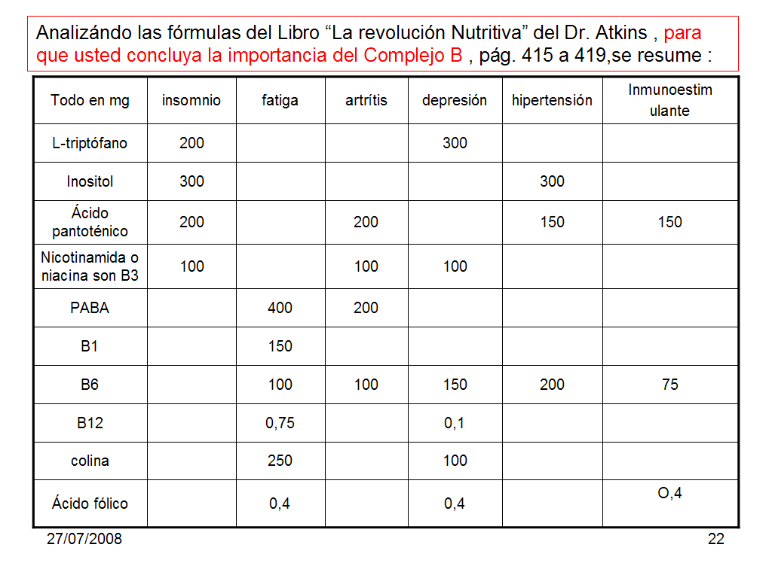
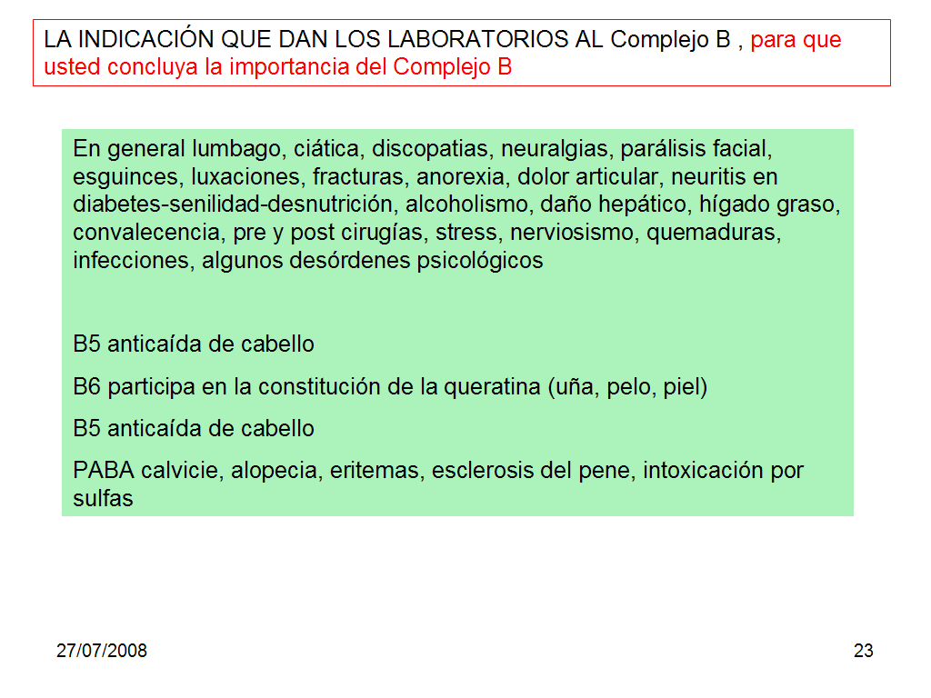
Como usted sabrá las proteínas de la dieta entregan un aminoácido llamado CISTEINA, el cual se transforma en HOMOCISTEINA y luego por acción de enzimas y Vitaminas del complejo B (B6, B12 y ácido fólico) se transforma en METIONINA o se devuelve a cisterna.
Es esta sustancia la HOMOCISTEINA la culpable de dañar las arterias y el corazón mortalmente y se asocia a enfermedad vascular periférica, del cerebro, diabetes, artritis, fallo renal, ingestión de alcohol, osteoporosis, cáncer y defectos del nacimiento.
Las evidencias prácticas muestran que la mayoría de las víctimas de enfermedades cardiacas NO tienen colesterol alto, sino HOMOCISTEINA alta (mayor a 12 mg/dl) y esta se baja al consumir vitaminas del complejo B que se encuentran en la levadura de cerveza.
No olvidar que el colesterol LDL que es promovido por los alimentos ricos en grasas saturadas es oxidado en las arterias empeorando el daño que la homocisteína ya ha provocado; los radicales libres agravan entonces el daño arterial y tu cuerpo pone parches de colesterol y grasas para tratar de detener el proceso, es esto lo que “asesina”.
Se ha tratado la esclerosis múltiple, las parálisis y el hormigueo en manos y piernas con inyecciones de Vitamina B12 a diario y luego se continua en forma oral con estupendos resultados.

LEVADURA DE CERVEZA
Es un ingrediente que se utiliza para fermentar el azúcar y obtener alcohol en la preparación de la cerveza. Está formada por células secas y molidas de Saccharomyces cerevisiae, una planta unicelular que es una variedad de hongo. La levadura de cerveza contiene todos los aminoácidos esenciales, 14 minerales y 17 vitaminas. Es una de las mejores fuentes naturales de vitaminas del complejo B, es una buena fuente de ARN, un ácido nucleico que estimula la inmunidad y que puede ayudar en la prevención de enfermedades degenerativas y retrasar el proceso de envejecimiento.
Mejora la glicemia, el colesterol alto, la salud de la piel, la diarrea y repele insectos (por la tiamina). También evita el estreñimiento ya que es un 20% fibra y el cáncer de próstata.

VITAMINA E=d-alfa-tocoferol
1 UI de vitamina E es el equivalente biológico de 0,666 mg de d-alfa-tocoferol (2/3 mg exactamente), o de 1 mg de acetato de d-alfa-tocoferol
Los beneficios son:
-reduce el riesgo de sufrir una enfermedad cardiovascular en un 47 % (previene los infartos y las anginas)
-reduce el colesterol sanguíneo
-potencia el sistema inmunitario (reduce el riesgo de rechazo de órganos)
-inhibe el desarrollo de las células cancerosas de mama, de piel, etc.
-reduce el daño asociado a diabetes especialmente el daño a la retina
-reduce el deterioro cerebral por alzheimer
-sana la piel en quemaduras, cicatrices, injertos, etc.

Pharmaton contiene vitaminas, minerales y elementos traza en cantidades que satisfacen los requerimientos diarios del organismo. También contiene extracto estandarizado de Panax ginseng G115 de Pharmaton. El extracto estandarizado de Panax ginseng G115 aumenta los niveles generales de actividad celular, expresado en el pronunciado aumento de la capacidad física y mental. En experimentos con animales se observó que después del tratamiento disminuía la concentración de ácido láctico en músculos durante el ejercicio. También se observó un aumento del contenido de dopamina y de noradrenalina y una disminución de serotonina en el tronco cerebral. Las vitaminas, minerales y elementos traza corrigen y previenen alteraciones del metabolismo celular en situaciones de demanda aumentada. Una baja suplementación de vitaminas, minerales y elementos traza puede llevar a alteraciones como debilidad, cansancio, disminución de la vitalidad, disminución de la resistencia y aumento del tiempo de convalecencia. Las vitaminas del complejo B son necesarias para las funciones normales de metabolismo celular. La composición y la dosis de los componentes del producto fueron escogidas de acuerdo a los requerimientos diarios de la Comunidad Europea para los suplementos alimenticios

Vademécum MDS-2006

**Todas las recomendaciones Nutricionales y sobre Suplementos dietarios son co-adyuvantes, el consumo es bajo su responsabilidad y no reemplazan el tratamiento de su médico**

Bibliografía:
-Enciclopedia de las Medicinas Alternativas, isbn 84-494-2442-9
-La Revolución Nutritiva del Dr. Atkins, Robert C. Atkins
-La Revolución de los Farmanutrientes
-longevidad por el naturismo, Silvio Rozi Sachetti
-Lo esencial en metabolismo y nutrición, Sarah Benyon, isbn 84-8174-364-x
-El poder Medicinal de los Alimentos, Jorge Pamplona R., isbn 950-573-959-1

